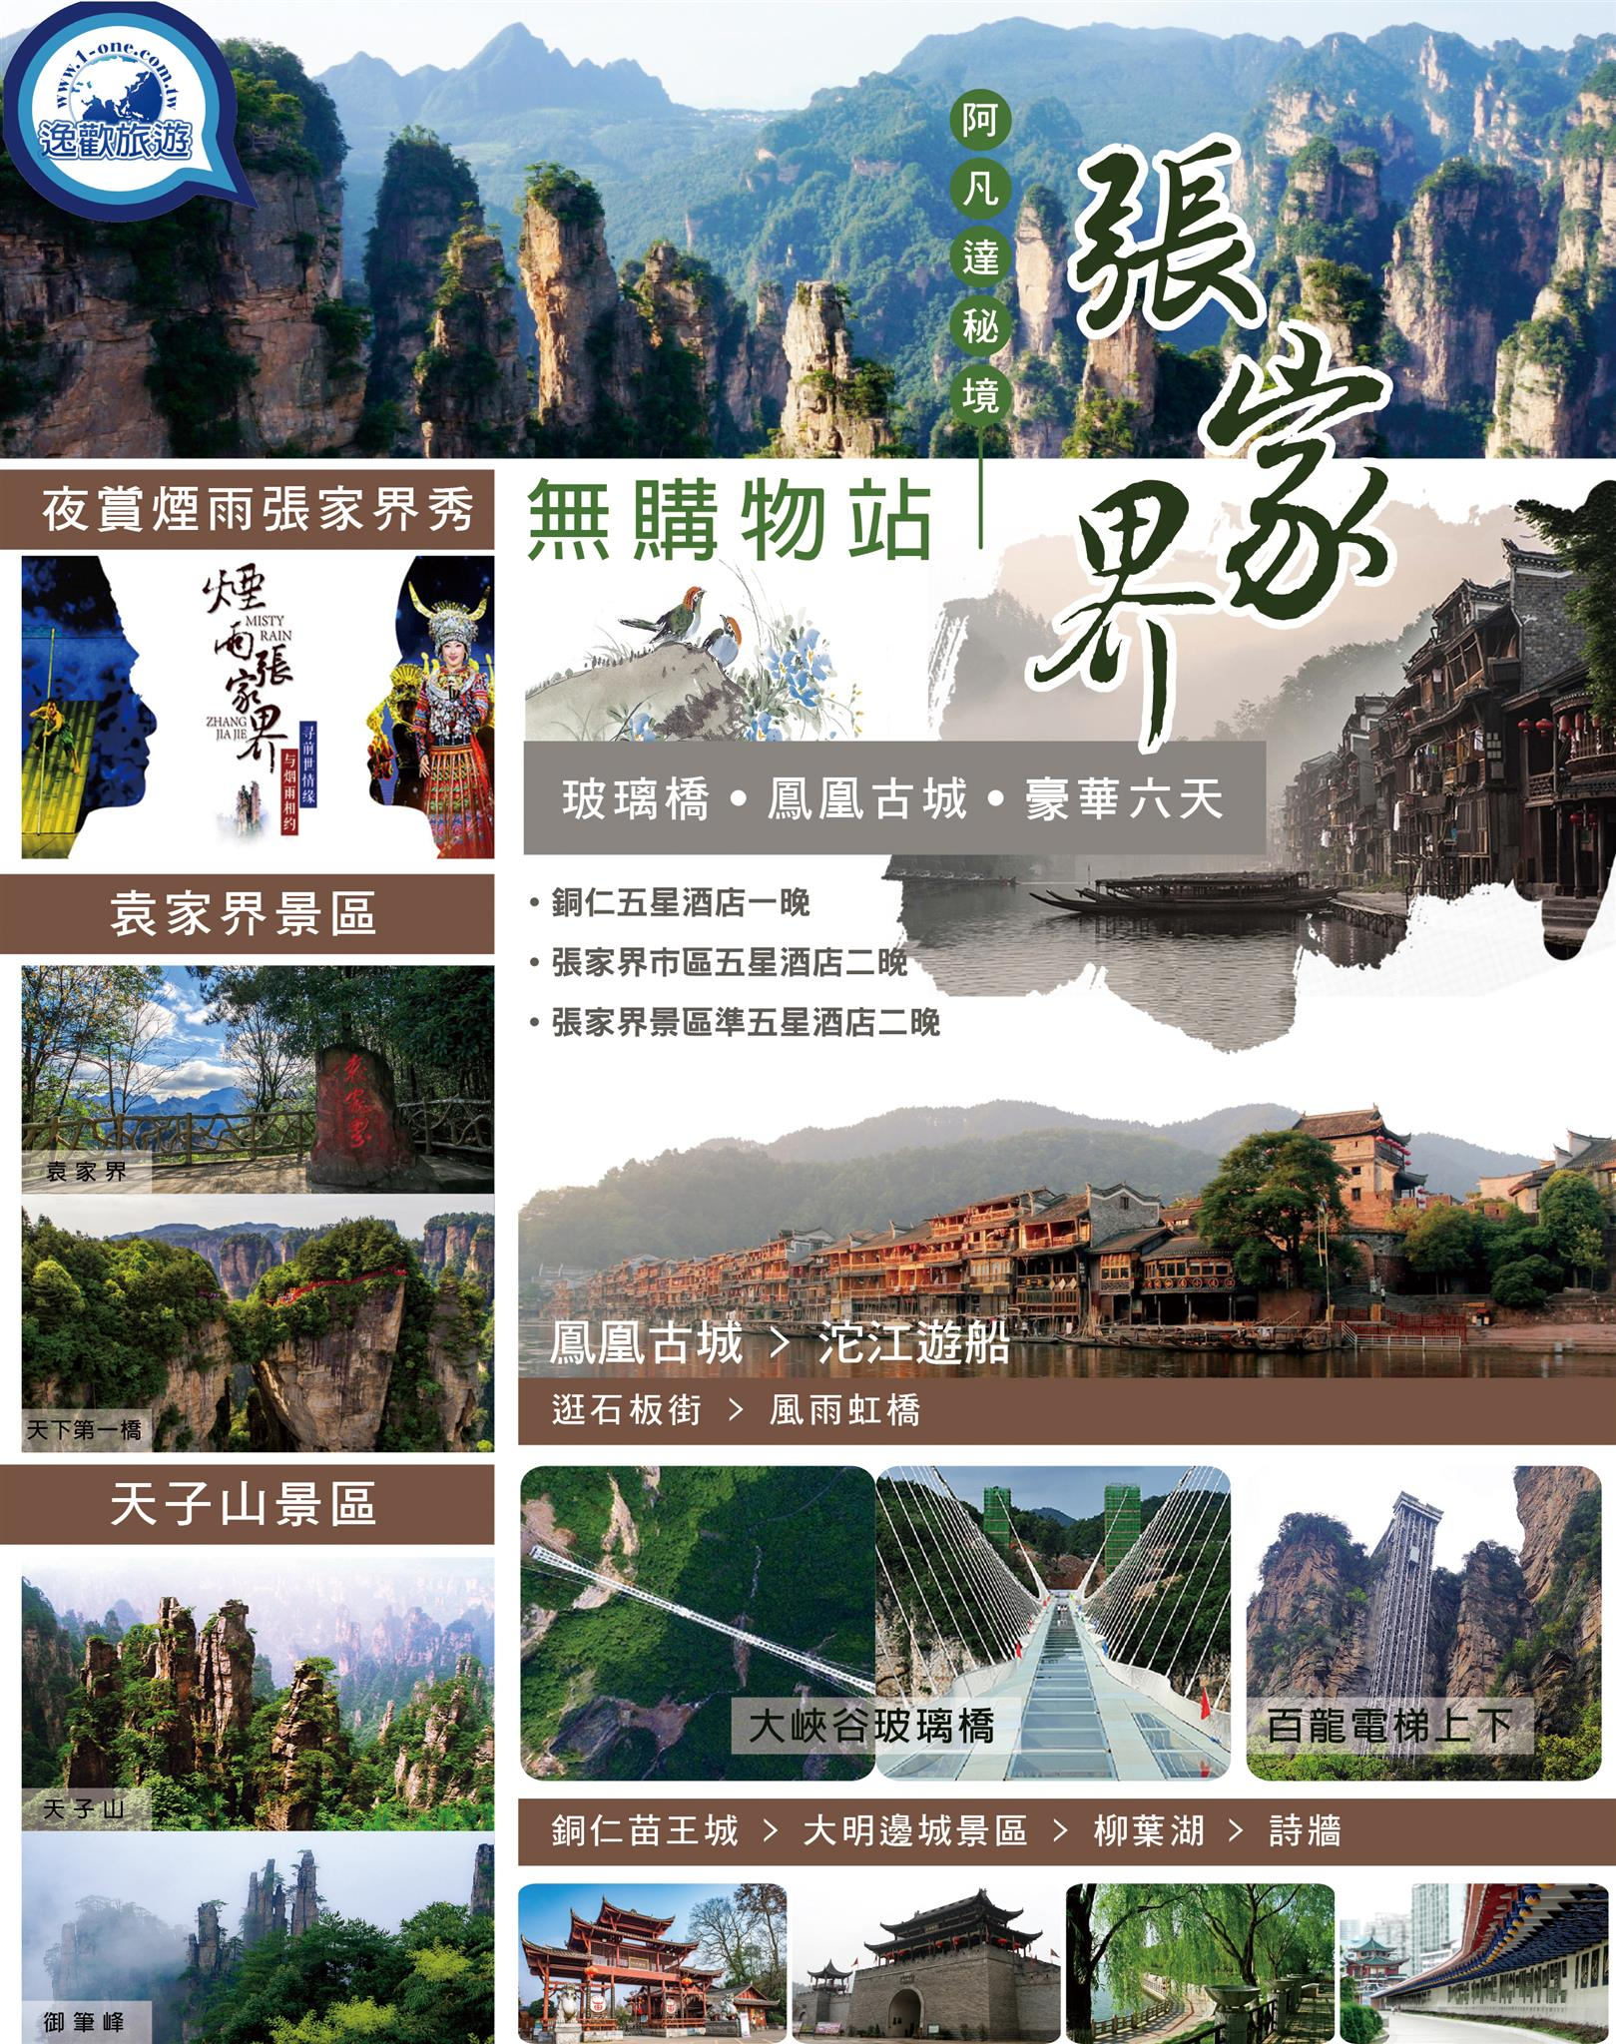

※ 榮獲張家界旅遊局貢獻獎 盡享尊榮 精心特別企劃 ※
※銅仁苗王城 大明邊城景區 ※鳳凰古城、沱江遊船、風雨虹橋、吊腳樓群、石板街
※世界最高最長張家界大峽谷玻璃橋 ※張家界金氏世界紀錄百龍電梯VIP上下
※袁家界天下第一橋 ※天子山御筆峰 金鞭溪 水繞四門
※欣賞煙雨張家界大秀
※住宿升等：銅仁五星酒店 1晚 萬山紅或楚溪酒店或同級
長沙升級五星酒店1晚 通程盛源酒店或通程溫泉酒店或同級
張家界風景區2晚 準五星 瑞龍酒店或京溪酒店貴賓樓或同級
鳳凰景區1晚 鳳廷國際酒店或芭提雅酒店或錦繡鳳凰酒店或同級
- 臺北 / 張家界 張家界國家森林公園、金鞭溪、水繞四門、世界最高最長大峽谷玻璃橋
【張家界  國家  森林公園】 | 張家界國家森林公園自然風光以峰稱奇、以穀顯幽、以林見秀。其間有奇峰3000多座，如人如獸、如器如物，形象逼真，氣勢壯觀，有“三千奇峰，八百秀水”之美稱。
【金鞭溪】 | 是天然形成的一條美麗的溪流，因金鞭岩而得名。溪水彎彎曲曲自西向東流去，即使久旱，也不會斷流。走近金鞭溪，滿目青翠，連衣服都映成了淡淡的綠色。
【水繞四門】 | 進入金鞭溪，沿途穿行於深壑幽谷之中，曲折宛轉，依山傍水的壯觀美景，讓人感受深刻，被譽為武陵源最精華的景觀，沿溪而行一步一景，有天階畫屏、千裏相會、劈山救母、醉羅漢、金鞭岩等景點，令人目不暇給。
【大峽谷  玻璃橋】 | 秀美的山水風光誘惑你的眼眸，濃鬱的民俗風情陶醉你的心田。玻璃橋建成後，將成為世界首座斜拉式高山峽穀玻璃橋；並創下世界最高最長玻璃橋、首次使用新型複合材料建造橋樑等多項世界之最。
早餐：X |  | 午餐： 農家風味 |  | 晚餐：地主土宴風味
住宿：準五星 瑞龍酒店或京溪酒店貴賓樓或同級
- 張家界 張家界金氏世界紀錄百龍電梯（VIP往返）、袁家界景區、迷魂臺、
天下第一橋、天子山景區、御筆峰、欣賞煙雨張家界秀
【金氏  世界紀錄  百龍電梯】 | 特別安排 搭乘唯一擁有三項世界紀錄的，是世界上最快的客運電梯、是世界上載重量最大、世界上最高的觀光電梯、也是世界最高暴露在戶外的電梯。
【袁家界】 | 位於砂刀溝北麓，是武陵源又一風景集中之地。【後花園】有"天然盆景"之稱。園內石峰千姿百態，溪水繞峰而流﹔山上古木參天，雲霧瀰漫，猶如古時皇宮內的後花園一樣。
【天下  第一橋】 | 屬武陵源精華景點。大自然的鬼斧神工，將一塊厚約５公尺的天然石板，橫空"架"在兩座山峰之上，把東西兩峰連接。高度、跨度和驚險均為天下罕見，故稱"天下第一橋"。
【天子山】 | 只見千座山峰兀立雲霧之中，奇峰異石，形態萬千，氣勢磅礡，可謂「縮小的仙山、擴大的盆景」。 兩旁峰巒疊翠，群峰層列，看似一幅天然山水國畫。
【煙雨張  家界大秀】 | 是由天下鳳凰傳媒公司投資建設的大型民俗歌舞劇，以唯美的歌舞畫面，利用現代聲、光、電科技手段，部分視頻使用了時下流行的3d技術（紅藍3d），以及觀眾區的投影儀投出與舞臺視頻完美融合的影像征服了在場所有觀眾的感官細胞，讓人產生出身臨其境的效果，向世人展示出了魅力、夢幻的張家界風情。
早餐： 酒店內 |  | 午餐：山頂風味 |  | 晚餐： 酒店合菜
住宿：準五星 瑞龍酒店或京溪酒店貴賓樓或同級
- 銅仁 銅仁苗王城、大明邊城景區
【松桃苗族自治區  苗王城】 | 苗王城位於貴州省松桃苗族治自縣正大鄉境內，始建於明洪武初年。是著名的苗歌之鄉，苗故之鄉，民間絕技之鄉。是西南地區苗族留存至今保存得較好的集政治、經濟、文化、軍事和建築為一體的古苗寨。這裏可以瞭解到苗族的歷史和文化，是一個不錯的人文景點。它占地面積4平方公里，依據山形水勢，前後築有六個古兵寨。古寨內有11 條巷道，巷道內有 11 道寨門，巷道以石牆作為屏障並跟各家的院牆連成一體， 而且有專門迷惑敵人的“直角巷道”，可以引誘敵人進入死胡同而殲滅。形成了有效的軍事防禦系統。古寨外牆高 3 米 ，寬 80 釐米 ，士兵可在城牆上來回巡邏。寨內的吊腳樓為典型苗家特色，歪門邪道是古寨獨樹一幟的建築風格。通過幾十代苗王的經營，苗王城在明朝時期就有一定規模。
【大明邊城景區】 | 大明邊城景區(Ming Paradise)，被列為國家AAAA級景區、貴州省首批文化產業示範基地和貴州省“100個旅遊景區”工程。整個景區在明朝貴州銅仁府的古漁村遺址基礎上進行保護性開發，以“明”史為據、以“明”文化為內涵、以“明”軍事為主脈、以地方特色為背景，致力於明朝以來貴州600年曆史文化的挖掘，集“吃住行遊購娛”及“休閒、養生、體育、影視”等為一體，是西南最大的綜合歷史文化景區！作為一座文化之城、故事之城、體驗之城，大明邊城將成為展示貴州六百年歷史文化的重要視窗！
早餐： 酒店內 |  | 午餐：銅仁風味 |  | 晚餐： 酒店合菜
住宿：升等五星 銅仁 銅仁萬山紅酒店或楚溪酒店或同級
- 銅仁 - 鳳凰 鳳凰古城景區、沱江遊船、逛石板街、風雨虹橋、吊腳樓群、鳳凰夜景
【鳳凰古城】 | 有中國最美的古城之稱，她是古城鳳凰的母親河，她依著城牆緩緩流淌，聽著艄公的號子，看著兩岸已有百年歷史的「土家吊腳樓」，別有一番韻味。順水而下，穿過「虹橋」一幅宛若江南水鄉的畫卷便展現於眼前：萬壽宮、萬名塔、奪翠樓……一種遠離塵世的感覺悠然而生。沱江的南岸是古城牆，用紫紅沙石砌成，典雅不失雄偉。城牆有東、北兩座城樓，久經滄桑，依然壯觀。古城最有獨特韻味的就是沿沱江邊而建的吊腳樓群，在東門虹橋和北門跳岩附近，細腳伶仃的立在沱江裏，像一幅永不回來的風景。
【沱江  (含遊船)】 | 是古城鳳凰的母親河，她依著城牆緩緩流淌，世世代代哺育著古城兒女。坐上烏蓬船，聽著艄公的號子，看著兩岸已有百年曆史的土家吊腳樓，別有一番韻味。沱江打很遠的貴州境內流出來的，流到這裡自然清澈見 底，她流出很多人的故事，那河上的跳巖，是典型的湘西風光，她原始、古樸，有多少故人和故事從那跳巖上走過。
【石板老街】 | 老街不長，大概只有五百米左右，也不寬，僅容五六個人並排而行，街道是用青條石一塊一塊的鋪成的。街道兩邊都是明清古建築，臨街的一面或用來做商店，或用來做旅店，旅店無一例外的在門口高懸一牌匾上書“ｘｘ客棧”，其他地方想必少見，不過倒也落得和諧。
【虹橋】 | 橫臥於沱江之上， 風雨樓以它的壯觀和俊美拔然而起，這座橋始建於明洪武初年，橋下的那條潭，自古以來就叫 “回龍潭”。靠近南岸，以前依山傍水還修建有一座“回濤閣”。
【吊腳樓群】 | 鳳凰古城最有獨特韻味的就是沿沱江邊而建的吊腳樓，在東門虹橋和北門跳岩附近，細腳伶仃的立在沱江裡，像一幅永不回來風景。
早餐：酒店內 |  | 午餐：苗家風味 |  | 晚餐： 酒店合菜
住宿：鳳凰 鳳廷國際酒店或芭提雅酒店或錦繡鳳凰酒店或同級
- 鳳凰 – 常德 柳葉湖、詩牆– 長沙 黃興路步行街
【柳葉湖】 | 湖水廣闊，水天一色，水域面積約爲杭州西湖的3倍，湖、塘、池、港、蕩等景觀形式豐富。柳湖文化底蘊深厚。柳葉湖歷史源遠流長，是我國最早進入新石器時代的地域之一，大量古文化遺址及其出土文物都是古代燦爛文化的見證，人文景觀開發前景廣闊。因湖的形狀像柳葉而得名，白山、花山、太陽山環繞湖北部。
【詩牆】 | 參觀，常德素稱文物之鄉，近年來，國家投資一億零八百萬元以2.92公里長的防洪牆爲載體，修建一座旨在弘揚中華傳統文化，加強愛國主義教育的，命名爲“國常德詩牆”。詩牆薈萃了中國當代名家詩詞、書法、美術精品鐫刻於一牆，被稱爲世界最長的詩書、畫、刻藝術牆，獲“金氏世界紀錄最長的詩書畫刻藝術牆”
【黃興路  步行街】 | 位於湖南長沙市天心區一條核心商業街，該街區地處黃興路南段，北起司門口，南至南門口，全長830米左右，街面約寬24米，包括近萬平方米的黃興廣場，總商業面積25萬平方米，是集娛樂、文化、購物、餐飲、休閒及旅遊等多功能於一體的綜合性場所。
早餐：酒店內 |  |  | 午餐：常德風味 |  | 晚餐：湘菜風味
住宿：長沙通程盛源酒店或通程溫泉酒店或同級
- 長沙 湘江風光帶– 廣州 – 澳門 / 台北
【湘江  風光帶】 | 沿湘江南起規劃中的長沙湘江黑石鋪大橋，北至月亮島北端,長約26公里。湘江風光帶，主要以休閒長廊和雕塑為主景，配以形式各異的小廣場、景觀小品、燈光亮化等配套設施,組合種植了多品種喬木和灌木，體現了江水兩岸相互映襯的獨特景色。充分體現了湖南自然風光,環境優美，是遊人觀光小憩的好去處，也是市民晨練晚遊的佳境。湘江兩岸赤壁如霞，白砂如雪，垂柳如絲、檣帆如雲，構成美麗的長沙沿江風光帶。後長沙高鐵站前往廣州送團。結束此次愉快的旅程。期待下次的相會！
早餐： 酒店內 |  | 午餐：廣州風味 |  | 晚餐：中式合菜
住宿：溫暖的家
【自費活動】：黃龍洞（含遊船）+土家風情園+袁家寨子=3000NT/人。
敬請配合當地旅行社推廣，如不喜歡自費活動安排，可參考本公司無自費的行程。
※如因航空公司航班調度，導致起飛或降落時間變動，則本公司保留更餐食之權利，敬請旅客見諒。
※如貴賓為單1人報名時，若經旅行社協助配對卻無法覓得合住的同性旅客時，則需另補單人房差額，
差額視住宿飯店之不同由旅行社另行報價，敬請了解並見諒，謝謝!
備註：1.行程安排以當地旅行社為主；會依當地交通狀況前後順序調整，保證景點不會縮減；敬請放心！！
2.一定要全程參加。若脫隊無法享有優惠專案，所以必需要補價差，敬請見諒！
3.團費報價已包含60歲以上老人優惠票，若有產生恕不退還。

